PROYECTO PEDAGÓGICO INTEGRADOR
PROGRAMA INGENIERÍA EN SOFTWARE
PROYECTO PEDAGÓGICO INTEGRADOR
TERCER SEMESTRE

SGI CASALIMPIA S.A

ELABORADO POR

SANTIAGO JIMENEZ CESPEDES
JOSE ALEJANDRO CALDERON CUARTAS
JHONFER ALEXIS CRUZ GUTIERREZ
JUAN DAVID GUTIERREZ ZULETA

TECNOLÓGICO DE ANTIOQUIA INSTITUCIÓN UNIVERSITARIA
FACULTAD DE INGENIERÍA
ÁREA INFORMÁTICA

MEDELLÍN
2026

REGISTRO DE ACTUALIZACIONES

El registro de actualizaciones permite el control de las versiones del informe del proyecto. Cada vez que se realiza una actualización se debe registrar: la fecha, la versión que está modificando del informe, la descripción de la actualización y el integrante del equipo de trabajo que la realizó.

Fecha | Versión | Descripción de la actualización | Autor
6/3/2026 | 1.0 | Versión inicial del informe | Alexis Cruz  José Calderón  Santiago Jiménez  Juan Gutierrez

INTRODUCCIÓN
El presente documento corresponde al Proyecto Pedagógico Integrador (PPI) del programa de Ingeniería de Software. El proyecto propone el desarrollo de un sistema de automatización para el proceso de recepción y entrega de hardware en el área de tecnologías de la información de la empresa CASALIMPIA S.A. Actualmente, este proceso se realiza de manera manual mediante documentos físicos, lo cual genera dificultades en el control de inventarios, pérdida de información y falta de trazabilidad de los equipos asignados a los empleados. Por esta razón, se plantea el diseño de un sistema informático que permita gestionar de manera eficiente la entrega, recepción y seguimiento de los equipos tecnológicos dentro de la organización.

TABLA DE CONTENIDO

INTRODUCCIÓN 3
TABLA DE CONTENIDO 4
1. CONTEXTO DEL SISTEMA. 5
1.1. Nombre de la organización. 5
1.2. Caracterización de la organización. 5
1.3. Misión. 5
1.4. Visión. 5
1.5. Organigrama. 5
2. CONTEXTO DEL SISTEMA ACTUAL. 6
2.1. Nombre del proceso organizacional. 6
2.2. Descripción del proceso organizacional. 6
2.3. Problemática del proceso. 6
3. PROPUESTA DE SOLUCIÓN. 7
3.1. Descripción del sistema software. 7
3.2. Funcionalidades propuestas. 7
3.3. Diagramas de flujo. 7
4. NECESIDADES DE LOS STAKEHOLDERS. 10
4.1. Documentación de las necesidades de los stakeholders. 10
5. ESPECIFICACIÓN DE LOS REQUISITOS DE SOFTWARE. 12
5.1. Requisitos funcionales. 12
5.2. Requisitos no funcionales. 14
5.3. Representación de los requisitos en un lenguaje de programación. 15
6. MODELADO DEL COMPORTAMIENTO DEL SISTEMA. 16
6.1. Diagrama de casos de uso. 16
6.2. Documentar los casos de uso. 20
6.3. Trazabilidad. 22
7. MODELADO DE LAS CLASES DEL SISTEMA. 24
7.1. Diagrama de clases. 24
7.2. Codificación del diagrama de clases. 24
8. DISEÑO DE LAS INTERFACES DE USUARIO. 25
8.1. Nombre de la interfaz. 25
8.2. Nombre de la interfaz. 25
8.3. Nombre de la interfaz. 25
9. ANEXOS. 26
Anexo 1: Entrevista. 26
Anexo 2: Documentación del sistema actual. 27
10. REFERENCIAS BIBLIOGRÁFICAS. 28

CONTEXTO DEL SISTEMA.

1.1. Nombre de la organización.
Área TI, CASALIMPIA S.A

1.2. Caracterización de la organización.
CASALIMPIA S.A, se dedica al sector terciario, ofreciendo servicios de limpieza, desinfección y mantenimiento locativo, ubicación principal Bogotá en la dirección Av. El Dorado # 100-80, cuenta con 6 área de gestión, la empresa cuenta con un ERP propio llamada SIC (sistema de información casa limpia)

1.3. Misión.
Existimos para prestar servicios de excelente calidad con pasión a empresas y hogares, dando soluciones a sus necesidades de limpieza, desinfección, mantenimiento, jardinería, fumigación, alimentación y otros afines, generando valor para todos nuestros clientes y colaboradores.

1.4. Visión.
Permanecer como la mejor empresa, reconocida y valorada como líder en la gestión de los servicios de nuestra misión; basados en procesos eficientes, con tecnología de punta y un equipo humano apasionado por el servicio.

1.5. Organigrama.
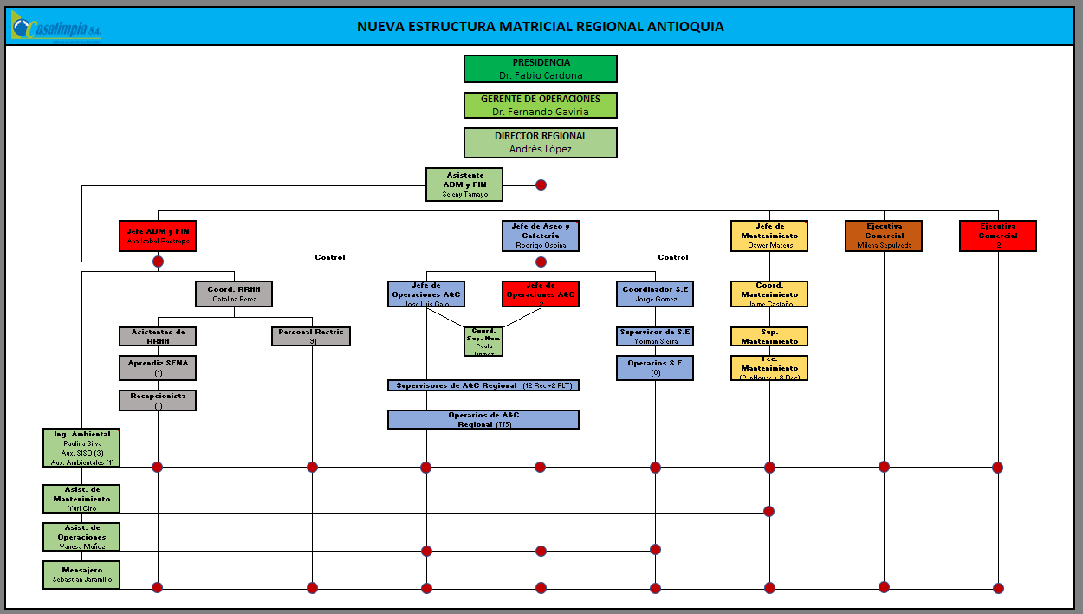

CONTEXTO DEL SISTEMA ACTUAL.

2.1. Nombre del proceso organizacional.
Proceso de entrega y recepción de equipos tecnológicos

2.2. Descripción del proceso organizacional.
El área de TI registra manualmente los equipos disponibles. Cuando un empleado requiere un equipo se genera un acta física de entrega que posteriormente es archivada. Cuando el equipo es devuelto se registra nuevamente en papel.

2.3. Problemática del proceso.
Actualmente la empresa CASALIMPIA SA no cuenta con un sistema de entrega y recepción de equipos, esto se realiza de manera manual y no se tiene un control de los equipos que poseen los empleados y las novedades que presta este.

PROPUESTA DE SOLUCIÓN.

3.1. Descripción del sistema software.
Describir la aplicación web.

3.2. Funcionalidades propuestas.
Sistema que se encargará de automatizar el proceso de entrega y recepción de equipos para el área de TI el cual permitirá tener un control del hardware de la empresa dando información necesaria acerca de cómo se encuentran los activos, teniendo acceso a esta información en cualquier momento.

3.3. Diagramas de flujo.
Ingresar roles de usuario.
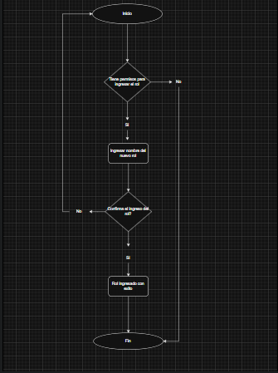

Buscar Usuarios.
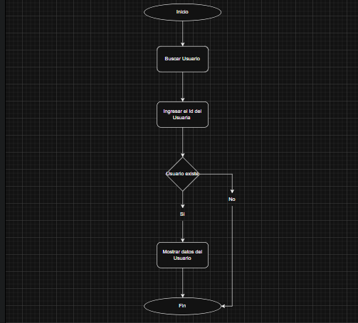

Ingresar y modificar usuarios.
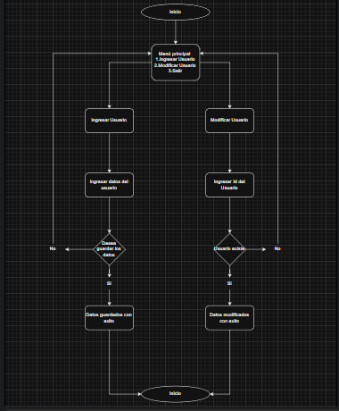

NECESIDADES DE LOS STAKEHOLDERS.

4.1. Documentación de las necesidades de los stakeholders.
Breve descripción de la sección.
REGISTRO DE LAS NECESIDADES DE LOS STAKEHOLDERS
Nombre de la organización |  | CASALIMPIA S. A
Nombre del proceso |  | Gestión de recepción y entrega de equipos de hardware
Objetivo del proceso |  | Controlar el registro, asignación y devolución de los equipos tecnológicos de la organización.
Código de la necesidad | Descripción breve  de la necesidad |  | Stakeholder que solicita |  |  | Fecha de solicitud | Prioridad negociada
Código de la necesidad |  |  | Nombre | Cargo | Nivel organizacional | Fecha de solicitud | Prioridad negociada
N-01 | Controlar el inventario de los equipos tecnológicos |  | Área de TI | Administrador TI | Operativo | 01/03/2026 | Alta
N-02 | Registrar digitalmente la entrega de equipos |  | Área de TI | Técnico TI | Operativo | 01/03/2026 | Alta
N-03 | Registrar la devolución de los equipos |  | Área de TI | Técnico TI | Operativo | 01/03/2026 | Alta
N-04 | Consultar el estado de los equipos disponibles |  | Administración | Coordinador administrativo | Táctico | 01/03/2026 | Media
N-05 | Generar reportes del inventario |  | Gerencia | Gerente | Estratégico | 01/03/2026 | Media
N-06 | Registrar novedades o daños en los equipos |  | Área de TI | Técnico TI | Operativo | 01/03/2026 | Alta
N-07 | Consultar el historial de movimientos de los equipos |  | Área de TI | Administrador TI | Operativo | 01/03/2026 | Media
N-08 | Controlar los usuarios que utilizan los equipos |  | Área de TI | Administrador TI | Operativo | 01/03/2026 | Alta
N-09 | Tener acceso rápido a la información del inventario |  | Administración | Coordinador administrativo | Táctico | 01/03/2026 | Media
N-10 | Mejorar la organización del proceso de entrega de equipos |  | Gerencia | Gerente | Estratégico | 01/03/2026 | Alta

ESPECIFICACIÓN DE LOS REQUISITOS DE SOFTWARE.

5.1. Requisitos funcionales.
Especificar mínimo diez (10) requerimientos de usuario teniendo en cuenta el siguiente artefacto.
FO-ERS-Especificación del requisito de software
Código requisito: | RF-01 | Nombre: | Registrar Usuarios |  |  | Tipo: | Funcional
Stakeholder: | Área de TI |  |  | Código necesidad: | N-08
Responsable: | Administrador del sistema
Prioridad: | Alta
Descripción del requisito
El sistema debe permitir registrar los usuarios que utilizarán los equipos tecnológicos dentro de la organización.

FO-ERS-Especificación del requisito de software
Código requisito: | RF-02 | Nombre: | Registrar equipos |  |  | Tipo: | Funcional
Stakeholder: | Área de TI |  |  | Código necesidad: | N-01
Responsable: | Administrador del sistema
Prioridad: | Alta
Descripción del requisito
El sistema debe permitir registrar los equipos tecnológicos disponibles en el inventario.

FO-ERS-Especificación del requisito de software
Código requisito: | RF-03 | Nombre: | Asignar equipos |  |  | Tipo: | Funcional
Stakeholder: | Área de TI |  |  | Código necesidad: | N-02
Responsable: | Administrador del sistema
Prioridad: | Alta
Descripción del requisito
El sistema debe permitir asignar equipos a los empleados de la organización.

FO-ERS-Especificación del requisito de software
Código requisito: | RF-04 | Nombre: | Registrar entrega de equipo |  |  | Tipo: | Funcional
Stakeholder: | Área de TI |  |  | Código necesidad: | N-02
Responsable: | Administrador del sistema
Prioridad: | Alta
Descripción del requisito
El sistema debe registrar la entrega de equipos tecnológicos a los empleados.

FO-ERS-Especificación del requisito de software
Código requisito: | RF-05 | Nombre: | Registrar devolución de equipo |  |  | Tipo: | Funcional
Stakeholder: | Área de TI |  |  | Código necesidad: | N-04
Responsable: | Administrador del sistema
Prioridad: | Alta
Descripción del requisito
El sistema debe registrar la devolución de los equipos tecnológicos entregados a los empleados.

FO-ERS-Especificación del requisito de software
Código requisito: | RF-06 | Nombre: | Registrar novedades |  |  | Tipo: | Funcional
Stakeholder: | Administración |  |  | Código necesidad: | N-03
Responsable: | Administrador del sistema
Prioridad: | Media
Descripción del requisito
El sistema debe permitir consultar los equipos disponibles y los que están asignados.

FO-ERS-Especificación del requisito de software
Código requisito: | RF-07 | Nombre: | Registrar novedades |  |  | Tipo: | Funcional
Stakeholder: | Área de TI |  |  | Código necesidad: | N-06
Responsable: | Administrador del sistema
Prioridad: | Alta
Descripción del requisito
El sistema debe permitir registrar daños, mantenimientos o cambios en los equipos.

FO-ERS-Especificación del requisito de software
Código requisito: | RF-08 | Nombre: | Generar reportes |  |  | Tipo: | Funcional
Stakeholder: | Gerencia |  |  | Código necesidad: | N-05
Responsable: | Administrador del sistema
Prioridad: | Media
Descripción del requisito
El sistema debe generar reportes sobre el estado del inventario de equipos.

FO-ERS-Especificación del requisito de software
Código requisito: | RF-09 | Nombre: | Consultar historial de equipos |  |  | Tipo: | Funcional
Stakeholder: | Área de TI |  |  | Código necesidad: | N-07
Responsable: | Administrador del sistema
Prioridad: | Media
Descripción del requisito
El sistema debe mostrar el historial de entregas y devoluciones de cada equipo.

FO-ERS-Especificación del requisito de software
Código requisito: | RF-10 | Nombre: | Gestión de roles |  |  | Tipo: | Funcional
Stakeholder: | Área de TI |  |  | Código necesidad: | N-08
Responsable: | Administrador del sistema
Prioridad: | Media
Descripción del requisito
El sistema debe permitir gestionar los roles y permisos de los usuarios.

5.2. Requisitos no funcionales.
Especificar mínimo cinco (5) requerimientos no funcionales teniendo en cuenta el siguiente artefacto.
FO-ERS-Especificación del requisito de software
Código requisito: | RNF-01 | Nombre: | Seguridad del sistema |  |  | Tipo: | No funcional
Stakeholder: | Área de TI |  |  | Código necesidad: | N-08
Responsable: | Administrador del sistema
Prioridad: | Alta
Descripción del requisito
El sistema debe contar con autenticación de usuarios mediante usuario y contraseña.

FO-ERS-Especificación del requisito de software
Código requisito: | RNF-02 | Nombre: | Disponibilidad del sistema |  |  | Tipo: | No funcional
Stakeholder: | Administración |  |  | Código necesidad: | N-09
Responsable: | Administrador del sistema
Prioridad: | Media
Descripción del requisito
El sistema debe estar disponible para los usuarios durante la jornada laboral.

FO-ERS-Especificación del requisito de software
Código requisito: | RNF-03 | Nombre: | Usabilidad |  |  | Tipo: | No funcional
Stakeholder: | Usuarios del sistema |  |  | Código necesidad: | N-09
Responsable: | Administrador del sistema
Prioridad: | Media
Descripción del requisito
El sistema debe tener una interfaz fácil de usar para todos los usuarios.

FO-ERS-Especificación del requisito de software
Código requisito: | RNF-04 | Nombre: | Rendimiento |  |  | Tipo: | No funcional
Stakeholder: | Área de TI |  |  | Código necesidad: | N-01
Responsable: | Administrador del sistema
Prioridad: | Media
Descripción del requisito
El sistema debe responder a las consultas en menos de 3 segundos.

FO-ERS-Especificación del requisito de software
Código requisito: | RNF-05 | Nombre: | Compatibilidad |  |  | Tipo: | No funcional
Stakeholder: | Usuarios del sistema |  |  | Código necesidad: | N-09
Responsable: | Administrador del sistema
Prioridad: | Media
Descripción del requisito
El sistema debe funcionar en los principales navegadores web.

5.3. Representación de los requisitos en un lenguaje de programación.
Utilizar un lenguaje de programación para representar mínimo cinco (5) requisitos funcionales.

MODELADO DEL COMPORTAMIENTO DEL SISTEMA.

6.1. Diagrama de casos de uso.
Insertar el diagrama de casos de uso.

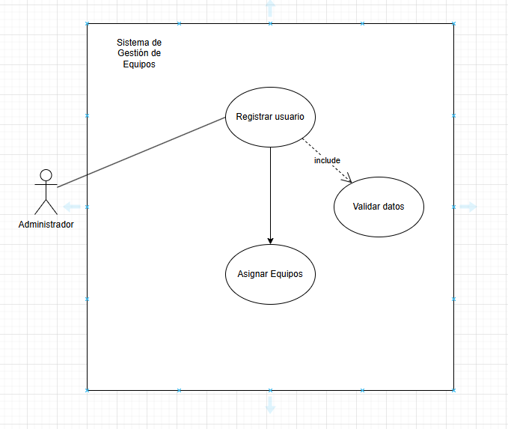

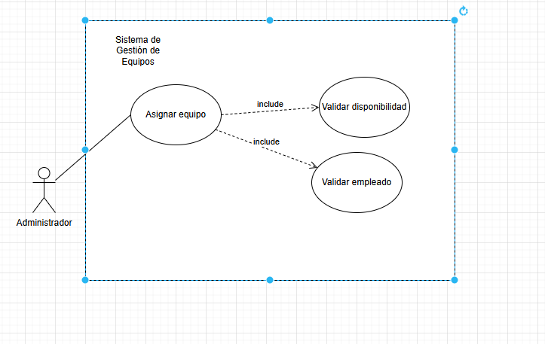
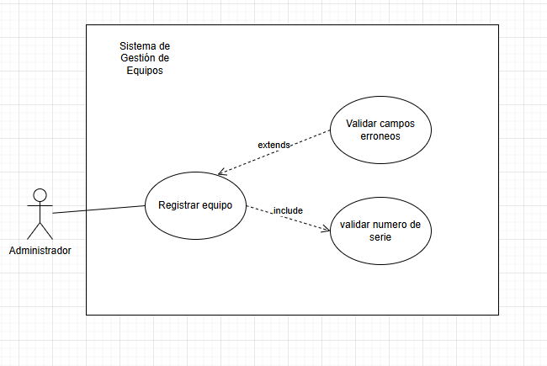
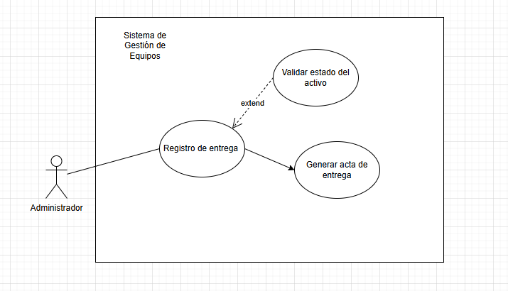
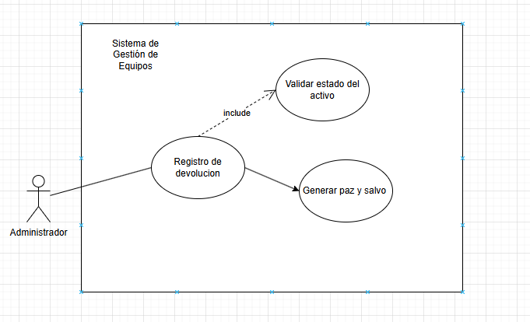
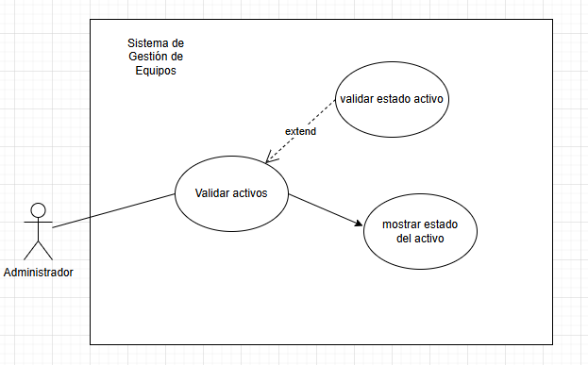
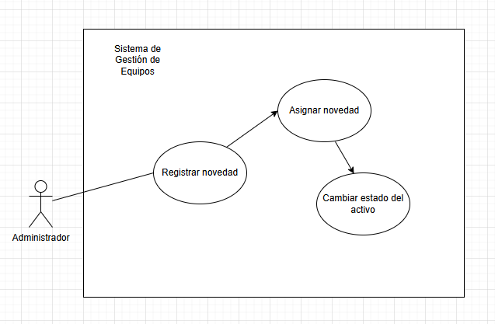

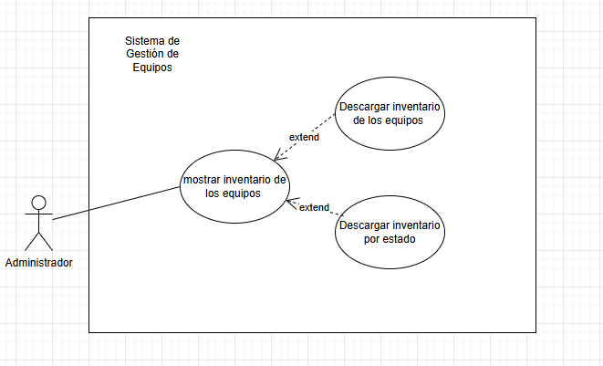
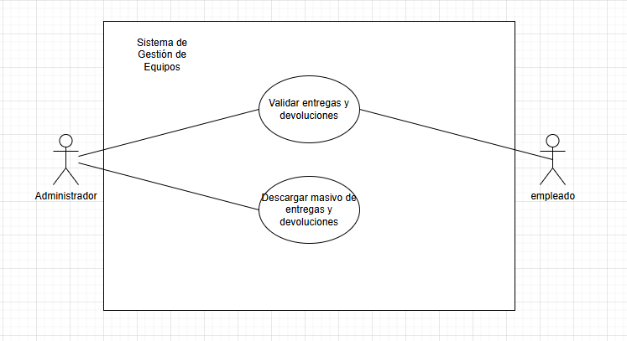

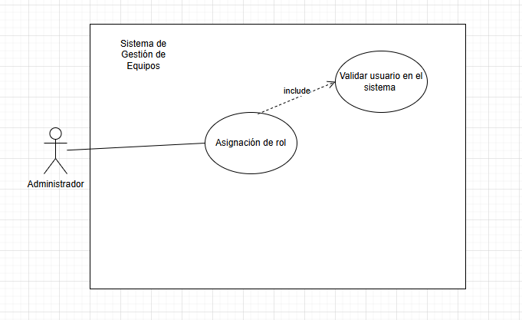

6.2. Documentar los casos de uso.
Documentar las solicitudes de los stakeholders sobre aquello que el sistema software debe hacer y las propiedades que debe tener.

Código del caso de uso | CU-01 |  | Código del requisito | RF-01
Nombre del caso de uso | Registrar usuario
Iniciador | Administrador
Otros actores | Ninguno
Precondición | El administrador ha iniciado sesión y tiene permisos de gestión de usuarios.
Flujo básico
Actor |  | Sistema
- El administrador selecciona la opción Registrar usuario.
 |  | - Muestra el formulario de creación de usuario.
- Ingresa datos del usuario (identificación, nombre, correo, cargo, etc.).
 |  | - Valida los datos ingresados.
- Confirma el registro.
 |  | - Crea el usuario y notifica registro exitoso.
Camino alternativo 1 | Datos obligatorios incompletos, el sistema marca errores y solicita corrección.
Camino alternativo 2 | Usuario duplicado, el sistema informa que ya existe y bloquea el registro.
Puntos de extensión | Incluye Validar datos.
Poscondición | Usuario registrado y disponible para operaciones posteriores (asignación de rol/equipo).

Código del caso de uso | CU-02 |  | Código del requisito | RF-02
Nombre del caso de uso | Asignar equipo
Iniciador | Administrador
Otros actores | Empleado (receptor)
Precondición | El equipo existe en inventario y el empleado está registrado.
Flujo básico
Actor |  | Sistema
- El administrador selecciona Asignar equipo.
 |  | - Solicita equipo y empleado destino.
- Selecciona equipo y empleado.
 |  | - Valida disponibilidad del equipo.
 |  | - Valida existencia/estado del empleado.
- Confirma la asignación.
 |  | - Registra la asignación y actualiza estado del equipo.
Camino alternativo 1 | Equipo no disponible, el sistema cancela asignación y muestra mensaje.
Camino alternativo 2 | Empleado inválido o inactivo, el sistema no permite continuar.
Puntos de extensión | Incluye Validar disponibilidad, Incluye Validar empleado.
Poscondición | Equipo asignado correctamente a un empleado.

Código del caso de uso | CU-03 |  | Código del requisito | RF-03
Nombre del caso de uso | Registrar equipo
Iniciador | Administrador
Otros actores | Ninguno
Precondición | El administrador cuenta con permisos de inventario.
Flujo básico
Actor |  | Sistema
- El administrador selecciona Registrar equipo.
 |  | - Muestra formulario de datos del activo.
- Ingresa información técnica y administrativa del equipo.
 |  | - Valida número de serie.
- Confirma registro.
 |  | - Guarda el equipo en inventario.
Camino alternativo 1 | Número de serie duplicado, el sistema rechaza registro.
Camino alternativo 2 | Campos erróneos o formato inválido, el sistema solicita corrección.
Puntos de extensión | Incluye Validar número de serie, Extiende Validar campos erróneos.
Poscondición | Equipo registrado y disponible para asignación/entrega.

Código del caso de uso | CU-04 |  | Código del requisito | RF-04
Nombre del caso de uso | Registro de entrega
Iniciador | Administrador
Otros actores | Empleado
Precondición | Existe una asignación previa o solicitud de entrega aprobada.
Flujo básico
Actor |  | Sistema
- El administrador inicia Registro de entrega.
 |  | - Solicita datos de equipo y empleado.
- Confirma información de entrega.
 |  | - Valida estado del activo.
 |  | - Registra entrega y genera acta de entrega.
- Finaliza proceso.
Camino alternativo 1 | Activo en estado no entregable, el sistema bloquea la operación.
Camino alternativo 2 | Datos de entrega inconsistentes, el sistema solicita ajuste.
Puntos de extensión | Extiende Validar estado del activo.
Poscondición | Entrega registrada y acta generada.

Código del caso de uso | CU-05 |  | Código del requisito | RF-05
Nombre del caso de uso | Registro de devolución
Iniciador | Administrador
Otros actores | Empleado
Precondición | El equipo está previamente entregado al empleado.
Flujo básico
Actor |  | Sistema
- El administrador selecciona Registro de devolución.
 |  | - Solicita equipo y empleado asociado.
- Registra condiciones de devolución.
 |  | - Valida estado del activo.
 |  | - Registra devolución y genera paz y salvo.
Camino alternativo 1 | El activo no figura como entregado, el sistema rechaza devolución.
Camino alternativo 2 | Estado físico reportado requiere novedad, el sistema deriva a Registrar novedad.
Puntos de extensión | Incluye Validar estado del activo.
Poscondición | Devolución registrada y paz y salvo emitido.

Código del caso de uso | CU-06 |  | Código del requisito | RF-06
Nombre del caso de uso | Validar activos
Iniciador | Administrador
Otros actores | Ninguno
Precondición | Existen activos registrados en inventario.
Flujo básico
Actor |  | Sistema
- El administrador accede a Validar activos.
 |  | - Permite seleccionar activo o filtro de activos.
- Selecciona activo a validar.
 |  | - Valida estado del activo.
 |  | - Muestra estado del activo.
Camino alternativo 1 | Activo no encontrado, el sistema informa inexistencia.
Camino alternativo 2 | Estado no actualizado, el sistema sugiere registrar novedad.
Puntos de extensión | Extiende Validar estado activo.
Poscondición | Estado del activo consultado y validado.

Código del caso de uso | CU-07 |  | Código del requisito | RF-07
Nombre del caso de uso | Registrar novedad
Iniciador | Administrador
Otros actores | Empleado (fuente del reporte)
Precondición | El activo existe y puede ser identificado en el sistema.
Flujo básico
Actor |  | Sistema
- El administrador abre Registrar novedad.
 |  | - Solicita detalle de la novedad.
- Ingresa tipo, descripción y evidencia.
 |  | - Registra la novedad.
 |  | - Asigna la novedad al activo.
 |  | - Cambia estado del activo según la novedad.
Camino alternativo 1 | Novedad incompleta, el sistema no guarda y solicita completar.
Camino alternativo 2 | Activo inexistente, el sistema impide registro.
Puntos de extensión | Asignar novedad, Cambiar estado del activo.
Poscondición | Novedad registrada y estado del activo actualizado.

Código del caso de uso | CU-08 |  | Código del requisito | RF-08
Nombre del caso de uso | Mostrar inventario de los equipos
Iniciador | Administrador
Otros actores | Ninguno
Precondición | Existen registros de activos en base de datos.
Flujo básico
Actor |  | Sistema
- El administrador ingresa al módulo de inventario.
 |  | - Muestra inventario de equipos con filtros.
- Aplica criterios de consulta.
 |  | - Presenta resultados filtrados.
Camino alternativo 1 | No hay resultados para el filtro, el sistema muestra lista vacía.
Camino alternativo 2 | Error de consulta, el sistema informa incidente.
Puntos de extensión | Extiende Descargar inventario de los equipos, Extiende Descargar inventario por estado.
Poscondición | Inventario consultado y disponible para descarga..

Código del caso de uso | CU-09 |  | Código del requisito | RF-09
Nombre del caso de uso | Validar entregas y devoluciones
Iniciador | Administrador
Otros actores | Empleado
Precondición | Existen registros de entregas y devoluciones.
Flujo básico
Actor |  | Sistema
- El administrador o empleado accede a Validar entregas y devoluciones.
 |  | - Muestra historial de movimientos.
- Selecciona un registro para revisión.
 |  | - Presenta detalle y estado de validación.
- Confirma validación o reporta inconsistencia.
 |  | - Actualiza resultado de la validación.
Camino alternativo 1 | Registro inconsistente, el sistema marca para revisión administrativa.
Camino alternativo 2 | Registro inexistente, el sistema informa error de búsqueda.
Puntos de extensión | Ninguno.
Poscondición | Entregas/devoluciones validadas o marcadas con novedad.

Código del caso de uso | CU-10 |  | Código del requisito | RF-10
Nombre del caso de uso | Descargar masivo de entregas y devoluciones
Iniciador | Administrador
Otros actores | Empleado
Precondición | Existen registros exportables y permisos de descarga.
Flujo básico
Actor |  | Sistema
- El usuario selecciona Descargar masivo de entregas y devoluciones.
 |  | - Solicita rango de fechas/criterios.
- Define filtros y confirma descarga.
 |  | - Genera archivo consolidado y lo entrega al usuario.
Camino alternativo 1 | Sin datos para el rango, el sistema informa que no hay registros.
Camino alternativo 2 | Falla en generación de archivo, el sistema reporta error.
Puntos de extensión | Ninguno.
Poscondición | Archivo masivo generado o incidente informado.

Código del caso de uso | CU-11 |  | Código del requisito | RF-11
Nombre del caso de uso | Asignación de rol
Iniciador | Administrador
Otros actores | Usuario del sistema
Precondición | El usuario existe en el sistema.
Flujo básico
Actor |  | Sistema
- El administrador abre Asignación de rol.
 |  | - Solicita usuario y rol objetivo.
- Selecciona usuario y rol.
 |  | - Valida usuario en el sistema.
- Confirma asignación.
 |  | - Guarda cambios y actualiza permisos.
Camino alternativo 1 | Usuario no existe, el sistema no permite asignar rol.
Camino alternativo 2 | Rol inválido o no permitido, el sistema rechaza la operación.
Puntos de extensión | Incluye Validar usuario en el sistema.
Poscondición | Rol asignado y permisos aplicados.

6.3. Trazabilidad.
Breve descripción de la sección

PLANILLA DE TRAZABILIDAD DE REQUISITOS
Nombre del proyecto: |  | SGI CASALIMPIA S.A
Fecha creación/actualización: |  | 18/04/2026
Autores:
Código necesidad. | Descripción breve de la necesidad | Código y nombre del requisito. | Referencias al requisito en los casos de uso
Código necesidad. | Descripción breve de la necesidad | Código y nombre del requisito. | Código diagrama de CU y nombre. | Código del CU y nombre
N-01 | Controlar el acceso de usuarios al sistema de gestión. | RF-01: El sistema permitirá el registro y validación de usuarios. | DCU-01: Diagrama de Gestión de Usuarios | DCU-01: Diagrama de Gestión de Usuarios
N-02 | Administrar la asignación de equipos a los empleados. | RF-02: El sistema permitirá asignar equipos validando disponibilidad. | DCU-02: Diagrama de Asignación de Equipos | CU-02: Asignar equipo
N-03 | Mantener un catálogo actualizado de los equipos (activos). | RF-03: El sistema permitirá el registro y validación técnica de equipos. | DCU-03: Diagrama de Registro de Equipos | CU-03: Registrar equipo
N-04 | Gestionar la entrega física de los activos. | RF-04: El sistema registrará entregas y generará actas. | DCU-04: Diagrama de Entregas | CU-04: Registro de entrega
N-05 | Gestionar la devolución de equipos y estado de paz y salvo. | RF-05: El sistema registrará devoluciones y validará estado del activo. | DCU-05: Diagrama de Devoluciones | CU-05: Registro de devolucion
N-06 | Realizar seguimiento a fallas o cambios en los equipos. | RF-06: El sistema permitirá registrar novedades y cambiar estados. | DCU-06: Diagrama de Novedades | CU-06: Registrar novedad
N-07 | Consultar y exportar el estado actual de los activos. | RF-07: El sistema permitirá mostrar y descargar reportes de inventario. | DCU-07: Diagrama de Inventario | CU-07: Mostrar inventario de los equipos
N-08 | Seguridad y permisos según el perfil del usuario. | RF-08: El sistema permitirá la asignación de roles. | DCU-08: Diagrama de Roles | CU-08: Asignación de rol

MODELADO DE LAS CLASES DEL SISTEMA.

7.1. Diagrama de clases.
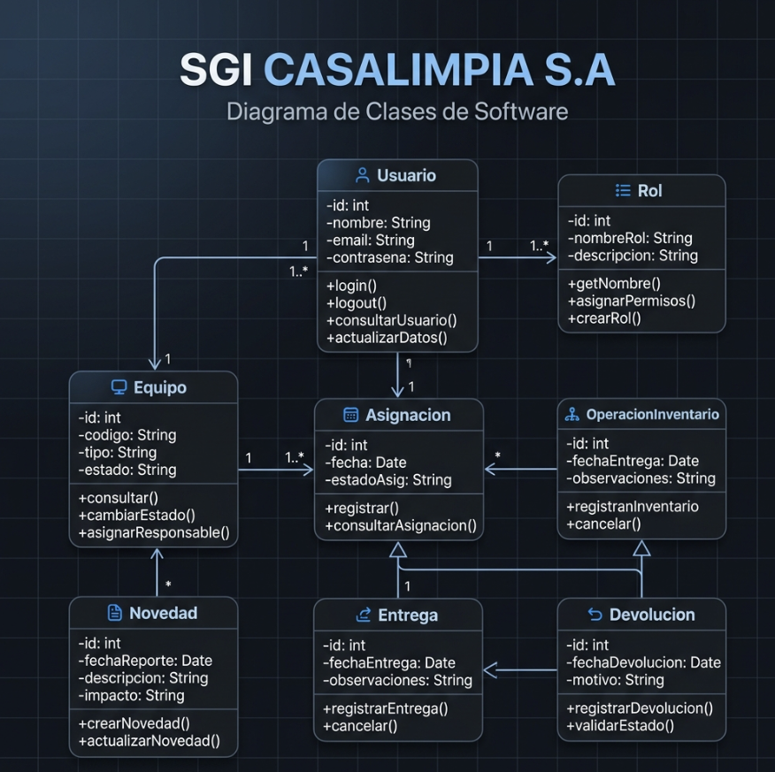

Codificación del diagrama de clases.
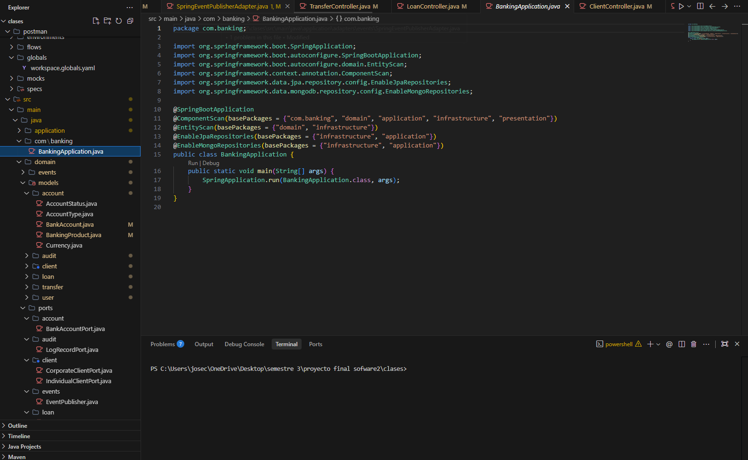
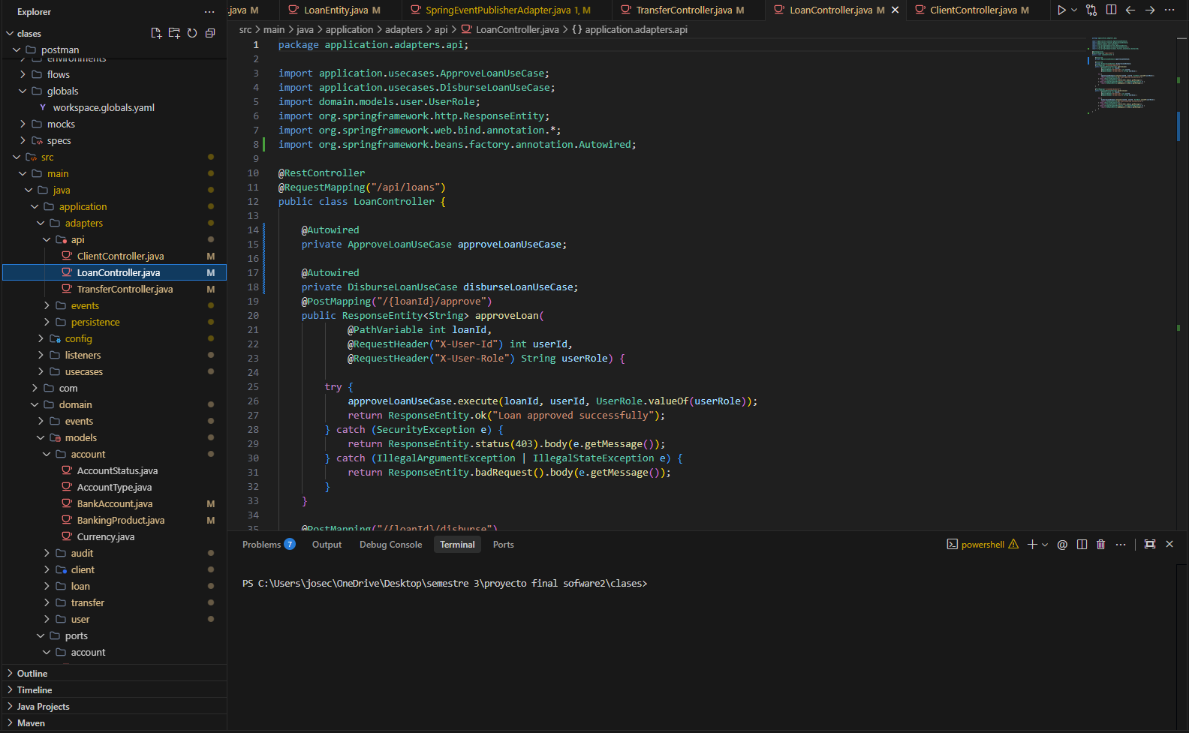

DISEÑO DE LAS INTERFACES DE USUARIO.

Breve descripción de la sección

8.1. LOGIN.
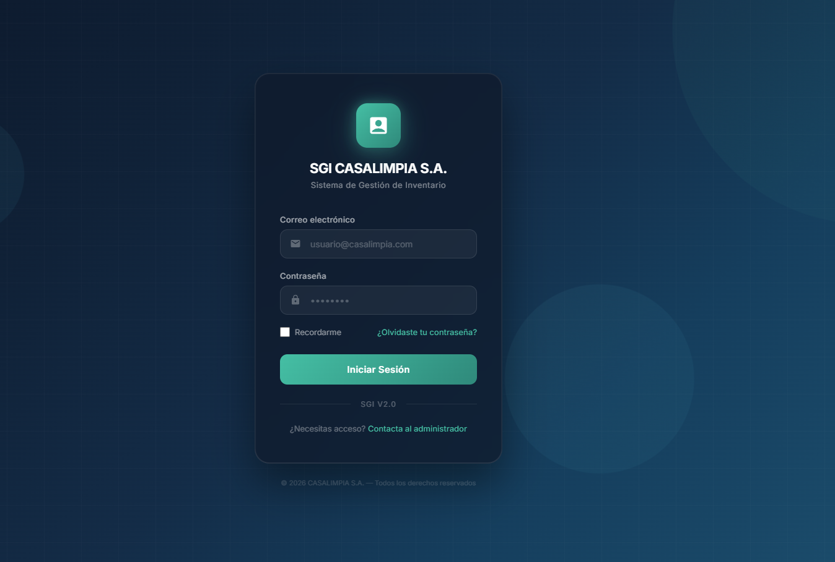

8.2. INVENTARIO.
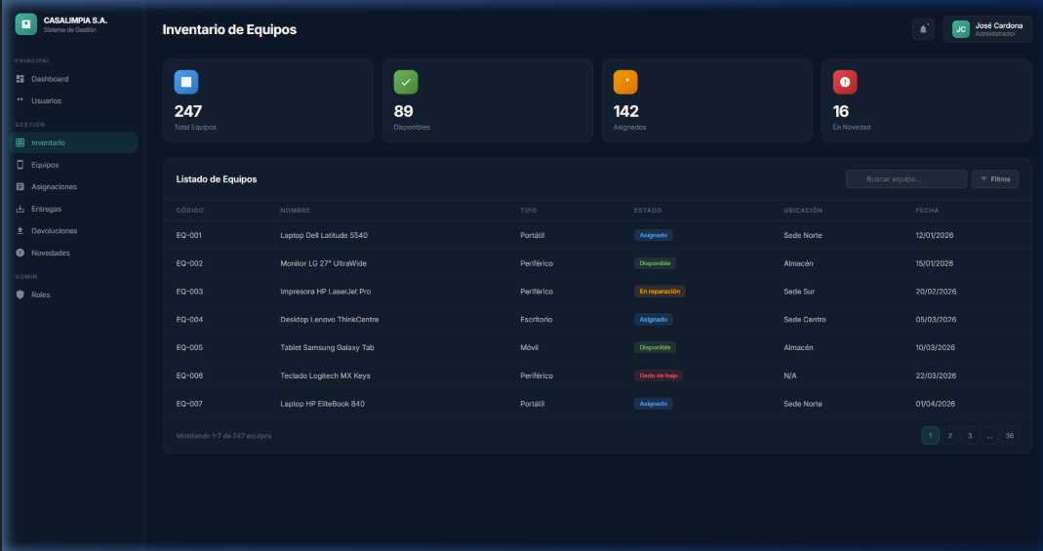

8.3. Nombre de la interfaz.

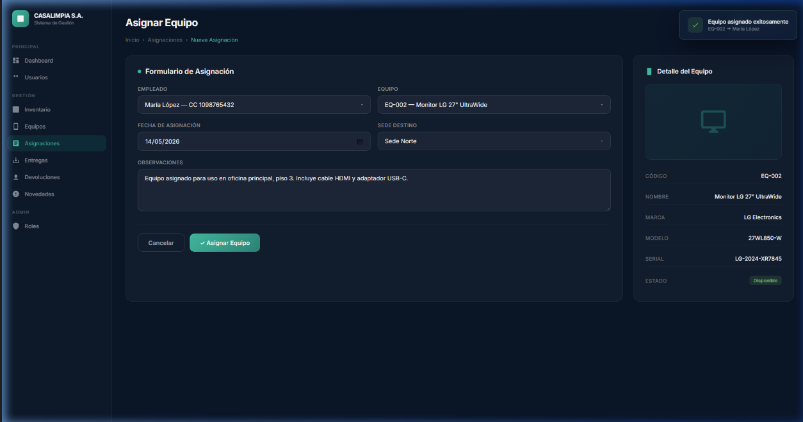

ANEXOS.

Anexo 1: Entrevista.
- 1. ¿Qué problema principal resuelve este software en la empresa?
Respuesta: Soluciona el desorden y la falta de control en la gestión de activos tecnológicos, centralizando en una sola plataforma el registro, asignación y seguimiento de todos los equipos de la compañía.
- 2. ¿Cómo mejora la seguridad del acceso a la información?
Respuesta: Implementa un sistema de autenticación y gestión de roles (Administrador, Empleado, etc.), asegurando que solo el personal autorizado pueda modificar el inventario o ver datos sensibles.
- 3. ¿De qué manera soluciona la pérdida de rastro de los equipos entregados?
Respuesta: Mediante el módulo de Asignación de Equipos, que vincula cada activo a un empleado específico con fecha y sede, permitiendo saber en todo momento quién tiene qué equipo.
- 4. ¿Cómo facilita el proceso de entrega y devolución física?
Respuesta: El sistema automatiza la creación de registros de entrega y devolución, validando el estado técnico del equipo en cada movimiento para evitar que se reciban activos dañados sin reporte previo.
- 5. ¿Qué solución ofrece para el manejo de fallas o daños en los equipos?
Respuesta: Incluye un módulo de Registro de Novedades (CU-07), donde se pueden reportar incidencias, adjuntar evidencias y cambiar automáticamente el estado del equipo a "En reparación" o "Baja".
- 6. ¿Cómo ayuda a la toma de decisiones administrativas?
Respuesta: Genera reportes de inventario en tiempo real (RF-07) con filtros avanzados, lo que permite a la gerencia saber cuándo es necesario comprar nuevos equipos o dar de baja los obsoletos.
- 7. ¿Qué sucede con la documentación física de las entregas?
Respuesta: El software soluciona la acumulación de papel permitiendo la generación masiva de actas y registros digitales (RF-10) que pueden ser exportados y consultados históricamente.
- 8. ¿Cómo previene la asignación de equipos que no están disponibles?
Respuesta: El sistema valida automáticamente el estado del activo antes de permitir una asignación. Si un equipo está marcado como "Asignado", "En reparación" o "Baja", el software impide que sea entregado a otro usuario.
- 9. ¿De qué forma optimiza el tiempo del administrador de inventario?
Respuesta: Automatiza tareas manuales como la búsqueda de seriales o la actualización de estados, permitiendo encontrar cualquier activo o historial de movimiento en segundos mediante el buscador integrado.
- 10. ¿Cómo soluciona la falta de trazabilidad en los movimientos de activos?
Respuesta: Mantiene un historial completo (log) de cada equipo, registrando quién lo tuvo, por cuánto tiempo, qué novedades presentó y cuál es su ubicación actual, eliminando las dudas sobre el ciclo de vida del activo.

Anexo 2: Documentación del sistema actual.
Documentos.

REFERENCIAS BIBLIOGRÁFICAS.

Relacionar mediante el estándar APA los datos de los libros, documentos, artículos y fuentes que se consultaron para el desarrollo del proyecto.

